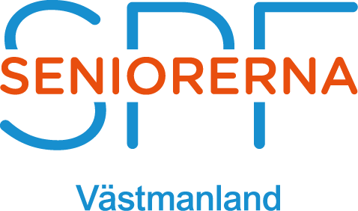
INBJUDAN

Utbildning KPR 21 mars 2023 i Folkets hus Surahammar

Dagens ämne är hemtjänstindex och utbildningen är öppen för alla intresserade.

09.00 – 09,30  09,30 – 09.45 | Anmälan och kaffe  Presentation av deltagarna
09.45 – 10.45 | Helena Ohlsson presenterar hemtjänstprojektet  Deltar hela dagen
11.00 – 12.30 | Hemtjänstansvariga från tre kommuner. Sala, Kungsör och Surahammar deltar
12.30 – 13.15 | Lunch
13.15 – 14.30 | Hur går vi vidare? Helena Ohlsson informerar
14.30 – 15.00 | Avslutning
Anmälan senast den 12 mars 2023 till
Mailadress: sundstrombirgitta49@gmail.com
eller tel: 076-8034438

Om du har behov av skrivtolk – kontakta
Tolkenheten 021-174805 eller meddela Birgitta Sundström vid anmälan

Välkomna

Marianne Avelin
Distriktsstyrelsen

